Анкета животного без владельца от 28.02.2023г.

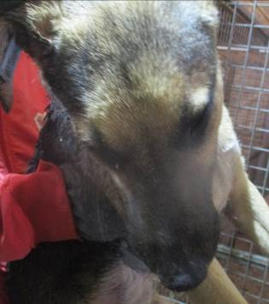 | Дата отлова, место (район, улица, дом) | Советский район, ГУЗ «КБ СМП № 7»
 | Пол животного | Самец – голубая бирка (ст.бир. МБУ «Северное»)
 | Дата вакцинации | 13.03.2023 г. - Рабикан
 | Дата кастрации/стерилизации | -
 | Дата выпуска, место (район, улица, дом) | 22.03.2023 г. – среда обитания
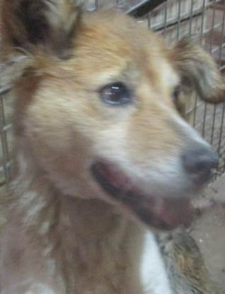 | Дата отлова, место (район, улица, дом) | Советский район, ГУЗ «КБ СМП № 7»
 | Пол животного | Самка – 0951/2023
 | Дата вакцинации | 13.03.2023 г. – Рабикан  13.03.2023 г. - Биовак
 | Дата кастрации/стерилизации | 10.03.2023 г.
 | Дата выпуска, место (район, улица, дом) | 22.03.2023 г. – среда обитания
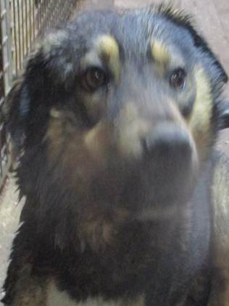 | Дата отлова, место (район, улица, дом) | Советский район, ул. им. Чебышева
 | Пол животного | Самец – 0950/2023
 | Дата вакцинации | 10.03.2023 г. - Биовак  13.03.2023 г. - Рабикан
 | Дата кастрации/стерилизации | 10.03.2023 г.
 | Дата выпуска, место (район, улица, дом) | 22.03.2023 г. – среда обитания
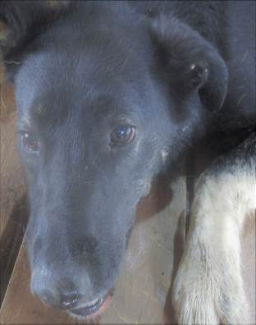 | Дата отлова, место (район, улица, дом) | Советский район, ул. Генерала Хрюкина
 | Пол животного | Самка – 0948/2023
 | Дата вакцинации | 13.03.2023 г. – Рабикан  13.03.2023 г. - Биовак
 | Дата кастрации/стерилизации | -
 | Дата выпуска, место (район, улица, дом) | 14.03.2023 г. - договор
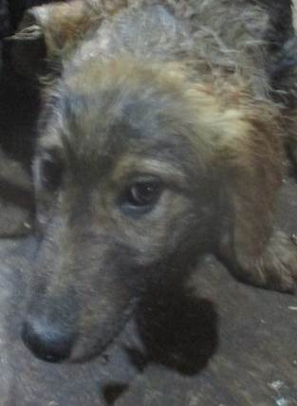 | Дата отлова, место (район, улица, дом) | Советский район, ул. им. Коганова
 | Пол животного | Самка – 0952/2023
 | Дата вакцинации | 07.03.2023 г. – Биовак  13.03.2023 г. - Рабикан
 | Дата кастрации/стерилизации | 07.03.2023 г.
 | Дата выпуска, место (район, улица, дом) | 13.03.2023 г. - договор
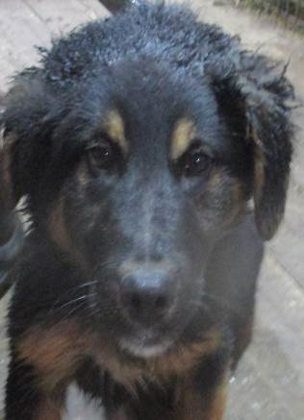 | Дата отлова, место (район, улица, дом) | Советский район, ул. им. Коганова
 | Пол животного | Самка – 0953/2023
 | Дата вакцинации | 07.03.2023 г. – Биовак  13.03.2023 г. - Рабикан
 | Дата кастрации/стерилизации | 07.03.2023 г.
 | Дата выпуска, место (район, улица, дом) | 17.03.2023 г. - договор
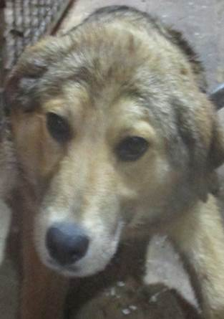 | Дата отлова, место (район, улица, дом) | Советский район, ул. им. Коганова
 | Пол животного | Самец – 0954/2023
 | Дата вакцинации | 07.03.2023 г. – Биовак  13.03.2023 г. - Рабикан
 | Дата кастрации/стерилизации | 07.03.2023 г.
 | Дата выпуска, место (район, улица, дом) | 13.03.2023 г. - договор
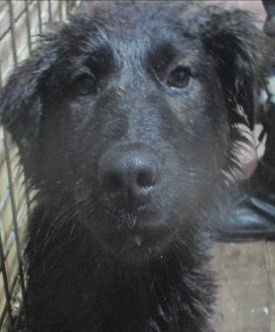 | Дата отлова, место (район, улица, дом) | Советский район, ул. им. Коганова
 | Пол животного | Самец – 0955/2023
 | Дата вакцинации | 07.03.2023 г. – Биовак  13.03.2023 г. - Рабикан
 | Дата кастрации/стерилизации | 07.03.2023 г.
 | Дата выпуска, место (район, улица, дом) | 17.03.2023 г. - договор
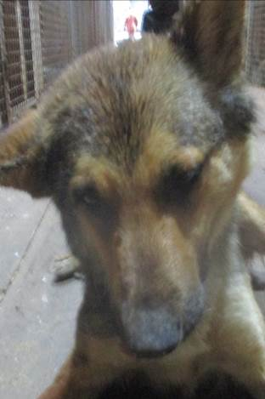 | Дата отлова, место (район, улица, дом) | Советский район, пос. Кирпичного завода №8
 | Пол животного | Самка – 0949/2023
 | Дата вакцинации | 13.03.2023 г. – Рабикан  13.03.2023 г. - Биовак
 | Дата кастрации/стерилизации | 10.03.2023 г.
 | Дата выпуска, место (район, улица, дом) | 22.03.2023 г. – среда обитания
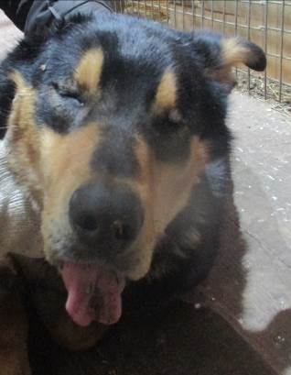 | Дата отлова, место (район, улица, дом) | Советский район, ул. Тбилисская
 | Пол животного | Самец – 0946/2023
 | Дата вакцинации | 10.03.2023 г. - Биовак  13.03.2023 г. - Рабикан
 | Дата кастрации/стерилизации | 10.03.2023 г.
 | Дата выпуска, место (район, улица, дом) | 22.03.2023 г. – среда обитания
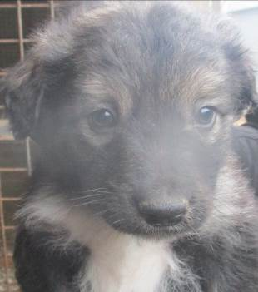 | Дата отлова, место (район, улица, дом) | Кировский район, ул. 64-й Армии
 | Пол животного | Самец – 0956/2023
 | Дата вакцинации | 13.03.2023 г. - Рабикан
 | Дата кастрации/стерилизации | -
 | Дата выпуска, место (район, улица, дом) | 09.04.2023 г. - падеж

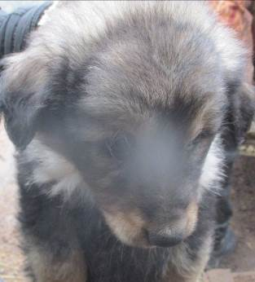 | Дата отлова, место (район, улица, дом) | Кировский район, ул. 64-й Армии
 | Пол животного | Самка – 0957/2023
 | Дата вакцинации | 13.03.2023 г. - Рабикан
 | Дата кастрации/стерилизации | -
 | Дата выпуска, место (район, улица, дом) | 28.03.2023 г. - падеж
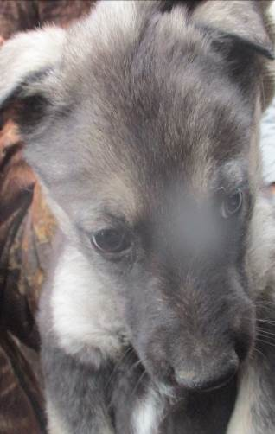 | Дата отлова, место (район, улица, дом) | Кировский район, ул. 64-й Армии
 | Пол животного | Самец – 0964/2023
 | Дата вакцинации | 13.03.2023 г. - Рабикан
 | Дата кастрации/стерилизации | 10.03.2023 г.
 | Дата выпуска, место (район, улица, дом) | 15.03.2023 г. – среда обитания
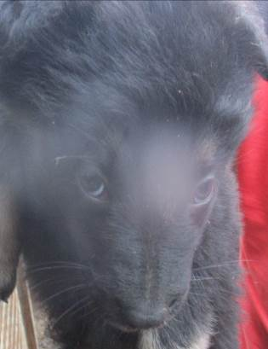 | Дата отлова, место (район, улица, дом) | Кировский район, ул. 64-й Армии
 | Пол животного | Самка – 0958/2023
 | Дата вакцинации | 13.03.2023 г. - Рабикан
 | Дата кастрации/стерилизации | 10.03.2023 г.
 | Дата выпуска, место (район, улица, дом) | 15.03.2023 г. – среда обитания
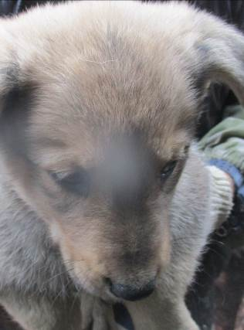 | Дата отлова, место (район, улица, дом) | Кировский район, ул. 64-й Армии
 | Пол животного | Самец – 0967/2023
 | Дата вакцинации | 13.03.2023 г. - Рабикан
 | Дата кастрации/стерилизации | 13.03.2023 г.
 | Дата выпуска, место (район, улица, дом) | 22.03.2023 г. – среда обитания
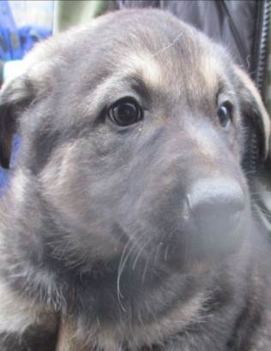 | Дата отлова, место (район, улица, дом) | Кировский район, ул. 64-й Армии
 | Пол животного | Самец – 0960/2023
 | Дата вакцинации | 13.03.2023 г. - Рабикан
 | Дата кастрации/стерилизации | 13.03.2023 г.
 | Дата выпуска, место (район, улица, дом) | 22.03.2023 г. – среда обитания
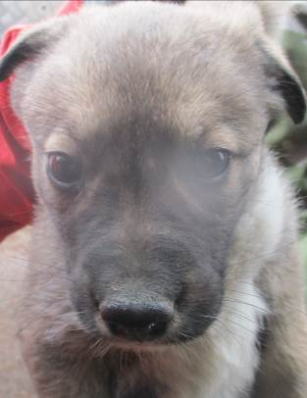 | Дата отлова, место (район, улица, дом) | Кировский район, ул. 64-й Армии
 | Пол животного | Самка – 0959/2023
 | Дата вакцинации | 13.03.2023 г. - Рабикан
 | Дата кастрации/стерилизации | 13.03.2023 г.
 | Дата выпуска, место (район, улица, дом) | 22.03.2023 г. – среда обитания
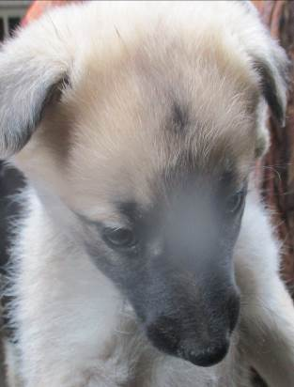 | Дата отлова, место (район, улица, дом) | Кировский район, ул. 64-й Армии
 | Пол животного | Самка – 0963/2023
 | Дата вакцинации | 13.03.2023 г. - Рабикан
 | Дата кастрации/стерилизации | 10.03.2023 г.
 | Дата выпуска, место (район, улица, дом) | 15.03.2023 г. – среда обитания
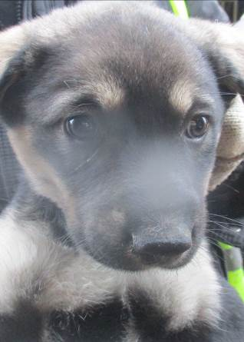 | Дата отлова, место (район, улица, дом) | Кировский район, ул. 64-й Армии
 | Пол животного | Самка – 0968/2023
 | Дата вакцинации | 13.03.2023 г. - Рабикан
 | Дата кастрации/стерилизации | 13.03.2023 г.
 | Дата выпуска, место (район, улица, дом) | 22.03.2023 г. – среда обитания
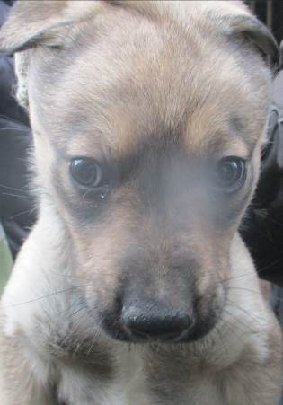 | Дата отлова, место (район, улица, дом) | Кировский район, ул. 64-й Армии
 | Пол животного | Самец – 0962/2023
 | Дата вакцинации | 13.03.2023 г. - Рабикан
 | Дата кастрации/стерилизации | 13.03.2023 г.
 | Дата выпуска, место (район, улица, дом) | 22.03.2023 г. – среда обитания
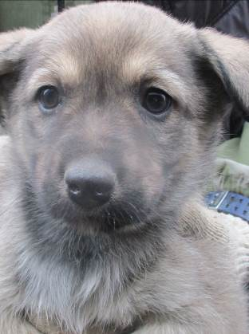 | Дата отлова, место (район, улица, дом) | Кировский район, ул. 64-й Армии
 | Пол животного | Самка – 0961/2023
 | Дата вакцинации | 13.03.2023 г. - Рабикан
 | Дата кастрации/стерилизации | 13.03.2023 г.
 | Дата выпуска, место (район, улица, дом) | 22.03.2023 г. – среда обитания
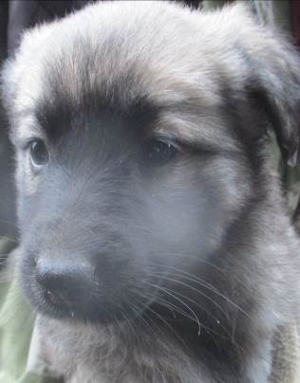 | Дата отлова, место (район, улица, дом) | Кировский район, ул. 64-й Армии
 | Пол животного | Самка – 0966/2023
 | Дата вакцинации | 13.03.2023 г. - Рабикан
 | Дата кастрации/стерилизации | 10.03.2023 г.
 | Дата выпуска, место (район, улица, дом) | 15.03.2023 г. – среда обитания

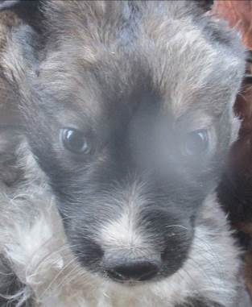 | Дата отлова, место (район, улица, дом) | Кировский район, ул. 64-й Армии
 | Пол животного | Самка – 0965/2023
 | Дата вакцинации | 13.03.2023 г. - Рабикан
 | Дата кастрации/стерилизации | -
 | Дата выпуска, место (район, улица, дом) | 13.04.2023 г. - падеж
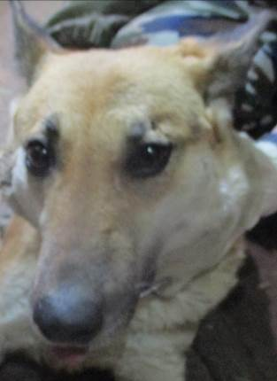 | Дата отлова, место (район, улица, дом) | Кировский район, ул. Аврорская
 | Пол животного | Самка – 0969/2023
 | Дата вакцинации | 13.03.2023 г. – Рабикан  13.03.2023 г. - Биовак
 | Дата кастрации/стерилизации | 10.03.2023 г.
 | Дата выпуска, место (район, улица, дом) | 22.03.2023 г. – среда обитания
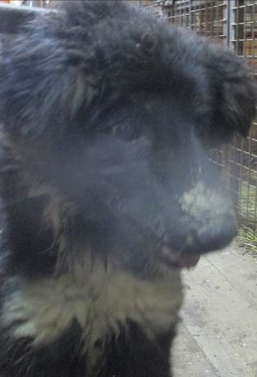 | Дата отлова, место (район, улица, дом) | Кировский район, ул. Камышинская
 | Пол животного | Самка – 0972/2023
 | Дата вакцинации | 13.03.2023 г. – Рабикан  13.03.2023 г. - Биовак
 | Дата кастрации/стерилизации | 10.03.2023 г.
 | Дата выпуска, место (район, улица, дом) | 22.03.223 г. – среда обитания
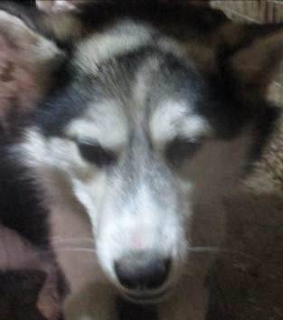 | Дата отлова, место (район, улица, дом) | Кировский район, ул. Камышинская
 | Пол животного | Самка – 0971/2023
 | Дата вакцинации | 13.03.2023 г. – Рабикан  13.03.2023 г. - Биовак
 | Дата кастрации/стерилизации | 10.03.2023 г.
 | Дата выпуска, место (район, улица, дом) | 22.03.2023 г. – среда обитания
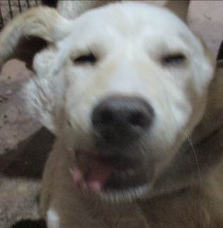 | Дата отлова, место (район, улица, дом) | Кировский район, ул. им. Шекспира
 | Пол животного | Самец – 0970/2023
 | Дата вакцинации | 13.03.2023 г. - Рабикан
 | Дата кастрации/стерилизации | 13.03.2023 г.
 | Дата выпуска, место (район, улица, дом) | 22.03.2023 г. – среда обитания
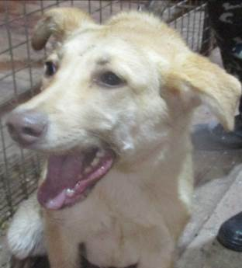 | Дата отлова, место (район, улица, дом) | Кировский район, ул. им. Саши Чекалина
 | Пол животного | Самка – 0973/2023
 | Дата вакцинации | 13.03.2023 г. - Рабикан
 | Дата кастрации/стерилизации | 13.03.2023 г.
 | Дата выпуска, место (район, улица, дом) | 22.03.2023 г. – среда обитания

